UiA.6721.10.1.2021.MKR

UiA.6721.10.2.2021.MKR

UiA.6721.10.3.2021.MKR
17.11.2023 r.
OBWIESZCZENIE
o wyłożeniu do publicznego wglądu projektów:
miejscowego planu zagospodarowania przestrzennego części wsi Siedliska etap I,
miejscowego planu zagospodarowania przestrzennego części wsi Siedliska etap II,
miejscowego planu zagospodarowania przestrzennego części wsi Siedliska etap III
Stosownie do art. 17 pkt 9 i pkt 11 ustawy z dnia 27 marca 2003 r. o planowaniu i zagospodarowaniu przestrzennym (t.j. Dz.U. 2023, poz. 977 ze zm.), w związku z art. 67 ust. 3 pkt 4 ustawy o zmianie ustawy o planowaniu i zagospodarowaniu przestrzennym oraz niektórych ustaw z dnia 7 lipca 2023 r. (Dz.U. z 2023 r. poz. 1688) oraz na podstawie art. 39 ust. 1 i art. 54 ust. 3 ustawy z dnia 3 października 2008 r. o udostępnianiu informacji o środowisku i jego ochronie, udziale społeczeństwa w ochronie środowiska oraz o ocenach oddziaływania na środowisko (t.j. Dz. U. z 2023 poz. 1094 ze zm.) oraz Uchwały Nr 914/XLVI/2021 Rady Miejskiej w Piasecznie z dnia 24 listopada 2021 r. w sprawie przystąpienia do sporządzenia miejscowego planu zagospodarowania przestrzennego części wsi Siedliska, zmienionej uchwałą nr 1340/LXX/2023 Rady Miejskiej w Piasecznie z dnia 17 maja 2023 r.
zawiadamiam o wyłożeniu do publicznego wglądu projektów:
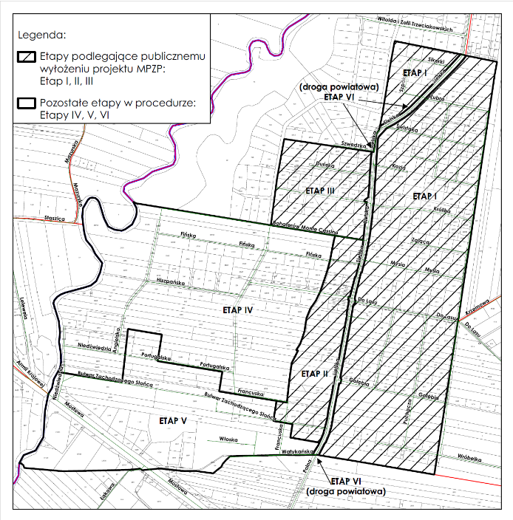
miejscowego planu zagospodarowania przestrzennego części wsi Siedliska etap I,
miejscowego planu zagospodarowania przestrzennego części wsi Siedliska etap II,
miejscowego planu zagospodarowania przestrzennego części wsi Siedliska etap III
w dniach
od 30 listopada 2023 r. do 22 grudnia 2023 r.
Z projektem planu można zapoznać się od 30 listopada 2023 r. na stronie internetowej pod adresem: http://bip.piaseczno.eu/ w zakładce Planowanie przestrzenne > Projekty planów wyłożone do publicznego wglądu, a także w Urzędzie Miasta i Gminy Piaseczno, ul. Kościuszki 5 w Piasecznie, w pokoju nr 32, I piętro.
Dyskusja publiczna nad przyjętymi rozwiązaniami:
- w projekcie miejscowego planu zagospodarowania przestrzennego części wsi Siedliska etap I oraz w projekcie miejscowego planu zagospodarowania przestrzennego części wsi Siedliska etap II odbędzie się w dniu 13 grudnia 2023 r. o godz. 17.00 w Sali Konferencyjnej Urzędu Miasta i Gminy w Piasecznie, ul. Kościuszki 5
- w projekcie miejscowego planu zagospodarowania przestrzennego części wsi Siedliska etap III odbędzie się w dniu 14 grudnia 2023 r. o godz. 17.00 w Sali Konferencyjnej Urzędu Miasta i Gminy w Piasecznie, ul. Kościuszki 5.
Zgodnie z art. 18 ust. 1 ustawy o planowaniu i zagospodarowaniu przestrzennym każdy, kto kwestionuje ustalenia przyjęte w projekcie planu miejscowego, może składać uwagi.
Uwagi do wyłożonego projektu planu należy składać:
- w kancelarii Urzędu Miasta i Gminy Piaseczno,
- na adres Urzędu Miasta i Gminy Piaseczno ul. Kościuszki 5, 05-500 Piaseczno,
- za pomocą środków komunikacji elektronicznej na adres e-mail: urzad@piaseczno.eu oraz poprzez ePUAP: /umigpiaseczno/SkrytkaESP
Uwagi należy składać do Burmistrza Miasta i Gminy Piaseczno, który jest właściwym organem do rozpatrzenia uwag z podaniem imienia i nazwiska lub nazwy jednostki organizacyjnej i adresu, oznaczenia nieruchomości, której dotyczy, w nieprzekraczalnym terminie do dnia 12 stycznia 2024 r.
Jednocześnie informuję, że dane osobowe, które będą przetwarzane w trakcie prac projektowych podlegają ochronie zgodnie z informacją dostępną na stronie internetowej http://bip.piaseczno.eu/, w przewodniku interesanta, w którym znajduje się treść „klauzuli informacyjnej”.

